BOLETÍN
ESTADÍSTICO
TRIMESTRAL

.
Elaboración: Departamento de Planificación y Desarrollo.

ABRIL - JUNIO 2023

Santo Domingo, D.N.
ABRIL 2023

INSTITUTO DE ESTABILIZACIÓN DE PRECIOS (INESPRE)

- Servicios Generales

Gráfico 1. República Dominicana: Cantidad de canales
realizados por mes, según tipo de canal, 2023.

Fuente: Elaboración propia con datos de la Dirección de Gestión de Programas.

Tabla 1. República Dominicana: Cantidad de canales
Realizados por mes, según tipo de canal, 2023.
Tipos de Canales | Abril | Mayo | Junio | Total
Total | 834 | 765 | 748 | 2,347
Bodegas Móviles | 445 | 366 | 381 | 1,192
Mercados de Productores | 388 | 395 | 365 | 1,148
Ferias Agropecuarias | 1 | 4 | 2 | 7

Fuente: Elaboración propia con datos de la Dirección de Gestión de Programas.
Nota: En la tabla y grafico anteriores, está el total de ferias agropecuarias realizadas por el INESPRE y aquellas en las que fungió como invitado.
- Ciudadanos Beneficiados por tipo de canal
Gráfico 2. República Dominicana: Cantidad de ciudadanos
beneficiados por mes, según tipos de canales, 2023.

Fuente: Elaboración propia con datos de la Dirección de Gestión de Programas.

Tabla 2. República Dominicana: Cantidad de ciudadanos
Beneficiados por mes, según tipo de canal, 2023.
Tipos de Canales | Abril | Mayo | Junio | Total
Total | 777,700 | 917,350 | 828,100 | 2,523,150
Bodegas Móviles | 155,750 | 128,100 | 133,350 | 417,200
Mercados de Productores | 543,200 | 553,000 | 511,000 | 1,607,200
Ferias Agropecuarias | 78,750 | 236,250 | 183,750 | 498,750

Fuente: Elaboración propia con datos de la Dirección de Gestión de Programas.
Nota: En la tabla y grafico anteriores, está el total de beneficiarios de las ferias agropecuarias realizadas por el INESPRE y aquellas en las que fungió como invitado.

- Bodegas Móviles por provincias

Mapa 1. República Dominicana: Cantidad de
Bodegas Móviles, según provincia, segundo trimestre 2023.

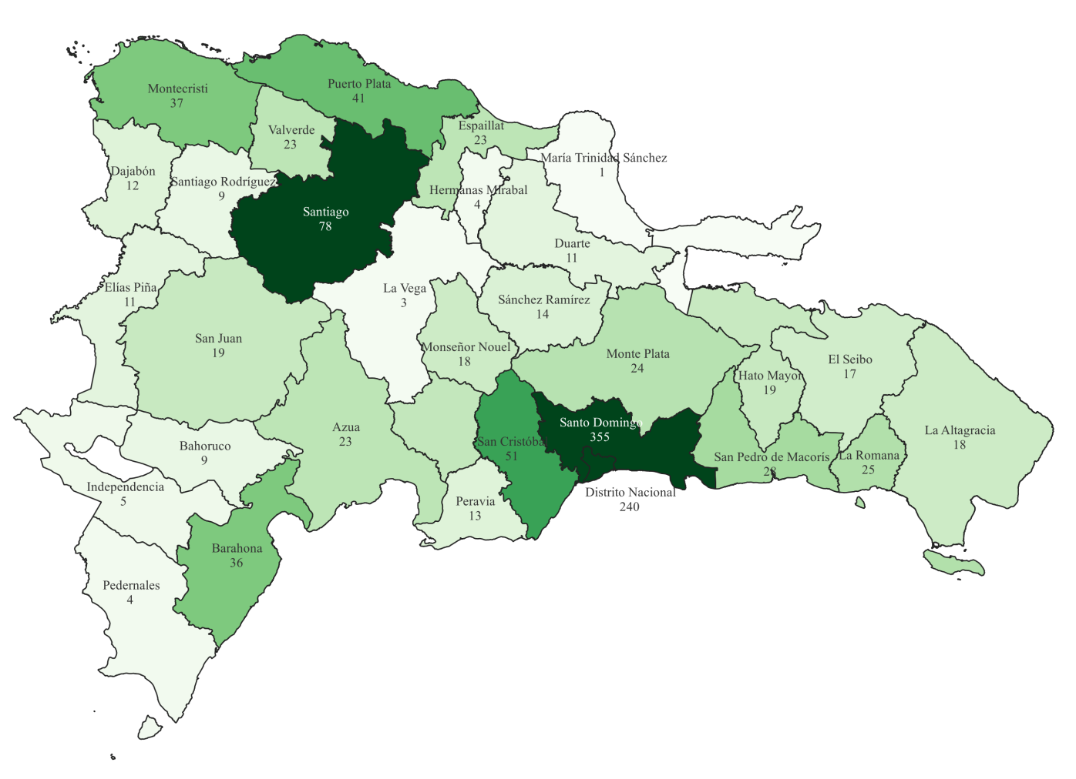
Fuente: Elaboración propia con datos de la Dirección de Gestión de Programas.
Tabla 3. República Dominicana: Cantidad de Bodegas Móviles
realizadas por mes, según provincia, 2023.
Provincia | Región | Abril | Mayo | Junio | Total
TOTAL |  | 445 | 366 | 381 | 1,192
Distrito Nacional | Gran Santo Domingo | 71 | 102 | 67 | 240
Santo Domingo | Gran Santo Domingo | 189 | 91 | 75 | 355
Monseñor Nouel | Región Norte | 3 | 0 | 15 | 18
La Vega | Región Norte | 2 | 1 | 0 | 3
Santiago | Región Norte | 32 | 38 | 8 | 78
Espaillat | Región Norte | 6 | 2 | 15 | 23
Duarte | Región Norte | 11 | 0 | 0 | 11
María Trinidad Sánchez | Región Norte | 1 | 0 | 0 | 1
Samaná | Región Norte | 0 | 0 | 0 | 0
Hermanas Mirabal | Región Norte | 0 | 0 | 4 | 4
Sánchez Ramírez | Región Norte | 14 | 0 | 0 | 14
Puerto Plata | Región Norte | 36 | 2 | 3 | 41
Santiago Rodríguez | Región Norte | 2 | 0 | 7 | 9
Valverde | Región Norte | 1 | 1 | 21 | 23
Montecristi | Región Norte | 2 | 34 | 1 | 37
Dajabón | Región Norte | 2 | 9 | 1 | 12
San Cristóbal | Región Sur | 13 | 10 | 28 | 51
Peravia | Región Sur | 0 | 2 | 11 | 13
Azua | Región Sur | 10 | 0 | 13 | 23
San José de Ocoa | Región Sur | 2 | 10 | 9 | 21
Barahona | Región Sur | 1 | 14 | 21 | 36
Bahoruco | Región Sur | 0 | 0 | 9 | 9
Independencia | Región Sur | 0 | 0 | 5 | 5
Pedernales | Región Sur | 0 | 0 | 4 | 4
San Juan | Región Sur | 6 | 12 | 1 | 19
Elías Piña | Región Sur | 3 | 8 | 0 | 11
La Romana | Región Este | 10 | 10 | 5 | 25
San Pedro de Macorís | Región Este | 10 | 1 | 17 | 28
El Seibo | Región Este | 6 | 3 | 8 | 17
La Altagracia | Región Este | 10 | 8 | 0 | 18
Monte Plata | Región Este | 2 | 0 | 22 | 24
Hato Mayor | Región Este | 0 | 8 | 11 | 19

Fuente: Elaboración propia con datos de la Dirección de Gestión de Programas.

- Mercados de Productores por provincias

Mapa 2. República Dominicana: Cantidad de
Mercados de Productores, según provincia, segundo trimestre 2023.

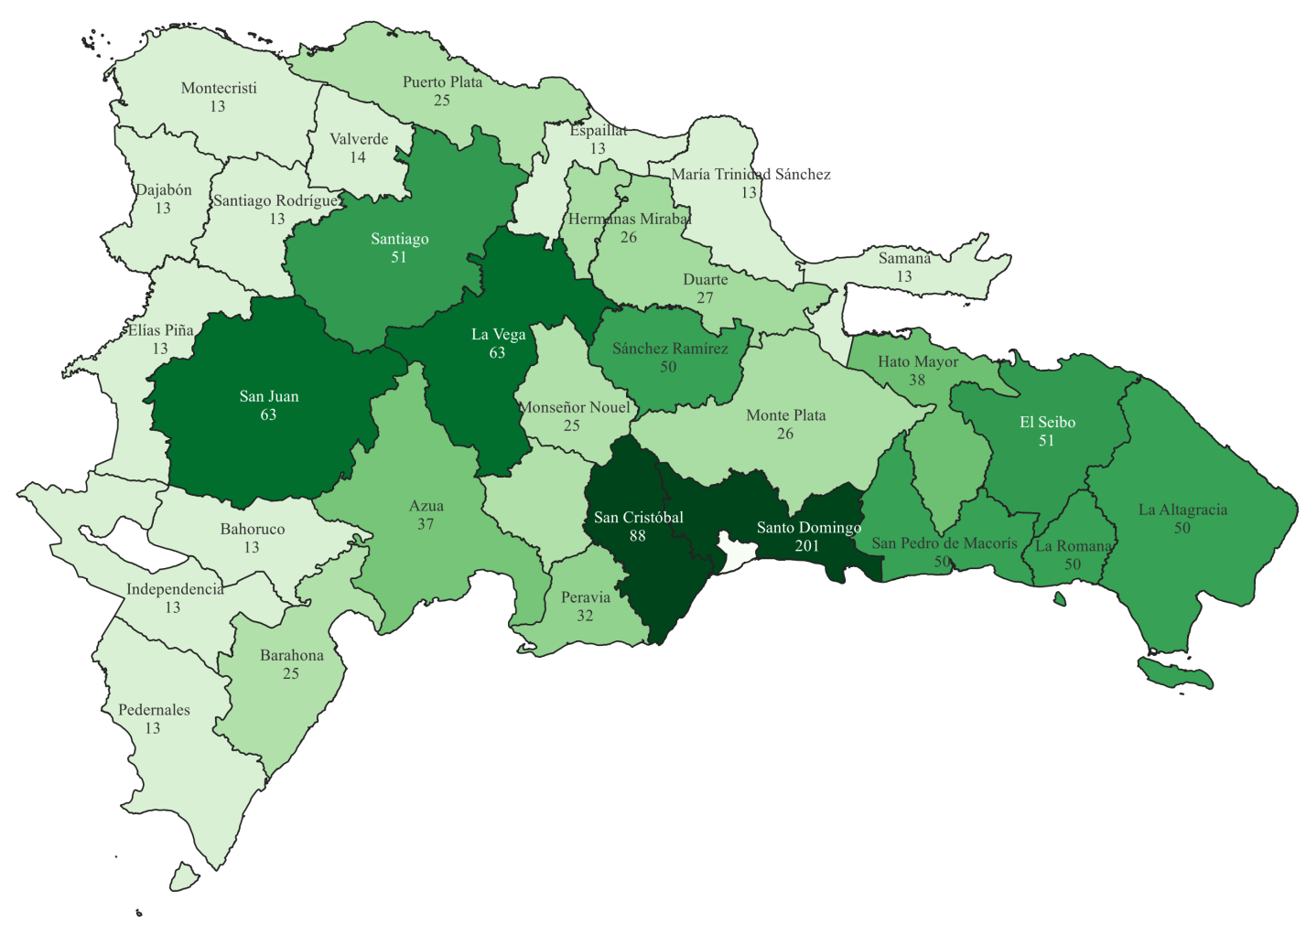
Fuente: Elaboración propia con datos de la Dirección de Gestión de Programas.

Tabla 4. República Dominicana: Cantidad de Mercados de
Productores realizados por mes, según provincia, 2023.
Provincia | Región | Abril | Mayo | Junio | Total
TOTAL |  | 388 | 395 | 365 | 1,148
Distrito Nacional | Gran Santo Domingo | 0 | 0 | 0 | 0
Santo Domingo | Gran Santo Domingo | 67 | 70 | 64 | 201
Monseñor Nouel | Región Norte | 8 | 9 | 8 | 25
La Vega | Región Norte | 21 | 22 | 20 | 63
Santiago | Región Norte | 18 | 16 | 17 | 51
Espaillat | Región Norte | 5 | 4 | 4 | 13
Duarte | Región Norte | 8 | 9 | 10 | 27
María Trinidad Sánchez | Región Norte | 5 | 4 | 4 | 13
Samaná | Región Norte | 5 | 4 | 4 | 13
Hermanas Mirabal | Región Norte | 9 | 9 | 8 | 26
Sánchez Ramírez | Región Norte | 16 | 18 | 16 | 50
Puerto Plata | Región Norte | 8 | 9 | 8 | 25
Santiago Rodríguez | Región Norte | 4 | 5 | 4 | 13
Valverde | Región Norte | 6 | 4 | 4 | 14
Montecristi | Región Norte | 5 | 4 | 4 | 13
Dajabón | Región Norte | 5 | 4 | 4 | 13
San Cristóbal | Región Sur | 30 | 30 | 28 | 88
Peravia | Región Sur | 10 | 12 | 10 | 32
Azua | Región Sur | 13 | 13 | 11 | 37
San José de Ocoa | Región Sur | 8 | 9 | 8 | 25
Barahona | Región Sur | 8 | 9 | 8 | 25
Bahoruco | Región Sur | 5 | 4 | 4 | 13
Independencia | Región Sur | 5 | 4 | 4 | 13
Pedernales | Región Sur | 5 | 4 | 4 | 13
San Juan | Región Sur | 21 | 22 | 20 | 63
Elías Piña | Región Sur | 5 | 4 | 4 | 13
La Romana | Región Este | 16 | 18 | 16 | 50
San Pedro de Macorís | Región Este | 16 | 18 | 16 | 50
El Seibo | Región Este | 18 | 17 | 16 | 51
La Altagracia | Región Este | 16 | 18 | 16 | 50
Monte Plata | Región Este | 9 | 9 | 8 | 26
Hato Mayor | Región Este | 13 | 13 | 12 | 38
Isla Saona | Región Este | 0 | 0 | 1 | 1

Fuente: Elaboración propia con datos de la Dirección de Gestión de Programas.

- Ferias Agropecuarias por provincias

Mapa 3.República Dominicana: Cantidad de
Ferias Agropecuarias, según provincia, segundo trimestre 2023.

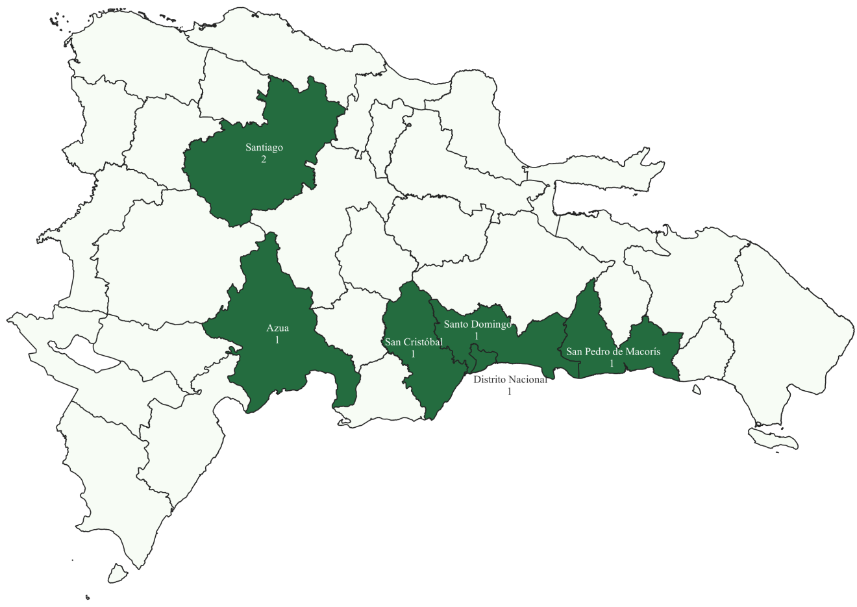
Fuente: Elaboración propia con datos de la Dirección de Gestión de Programas.
Nota: En el mapa anterior, está la distribución porcentual de ferias agropecuarias realizadas por el INESPRE y aquellas en las que fungió como invitado.
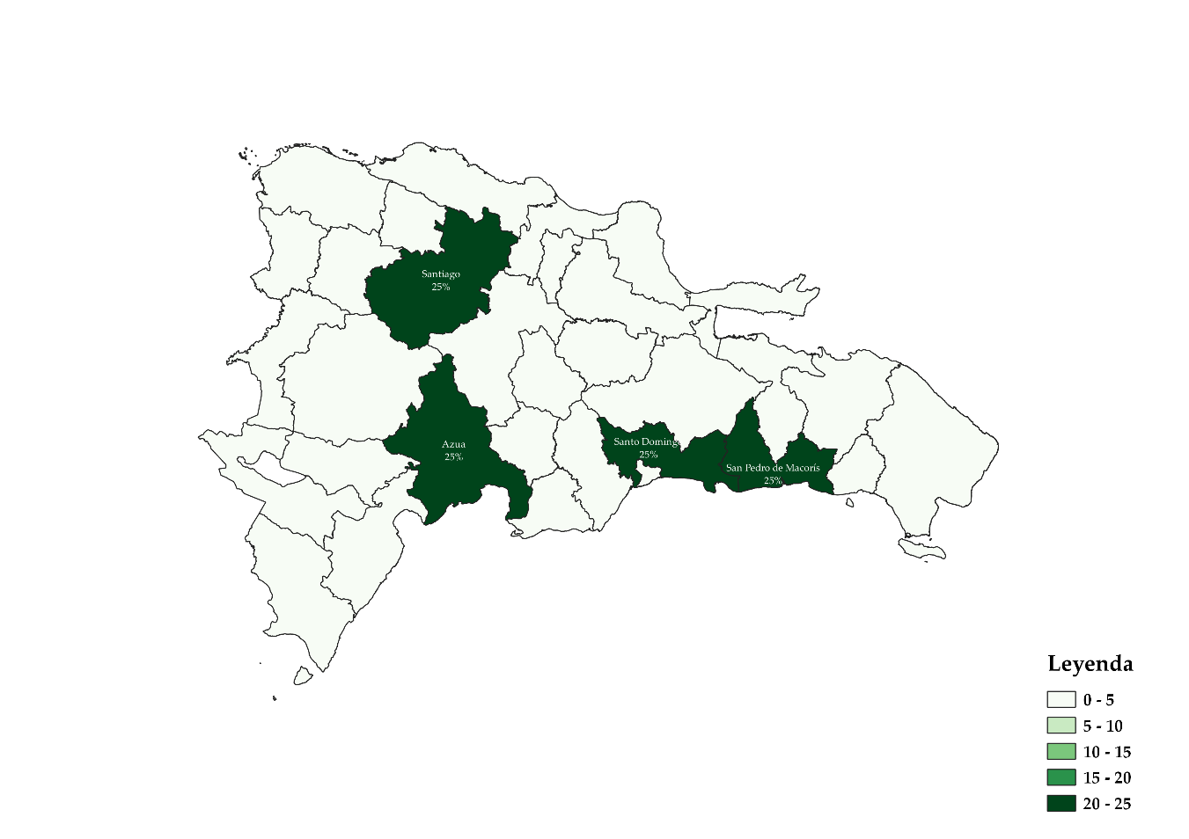
Tabla 5. República Dominicana: Cantidad de Ferias Agropecuarias realizadas por mes, según provincia, 2023.
Provincia | Región | Abril | Mayo | Junio | Total
TOTAL |  | 1 | 4 | 2 | 7
Distrito Nacional | Gran Santo Domingo | 0 | 1 | 0 | 1
Santo Domingo | Gran Santo Domingo | 0 | 1 | 0 | 1
Monseñor Nouel | Región Norte | 0 | 0 | 0 | 0
La Vega | Región Norte | 0 | 0 | 0 | 0
Santiago | Región Norte | 1 | 1 | 0 | 2
Espaillat | Región Norte | 0 | 0 | 0 | 0
Duarte | Región Norte | 0 | 0 | 0 | 0
María Trinidad Sánchez | Región Norte | 0 | 0 | 0 | 0
Samaná | Región Norte | 0 | 0 | 0 | 0
Hermanas Mirabal | Región Norte | 0 | 0 | 0 | 0
Sánchez Ramírez | Región Norte | 0 | 0 | 0 | 0
Puerto Plata | Región Norte | 0 | 0 | 0 | 0
Santiago Rodríguez | Región Norte | 0 | 0 | 0 | 0
Valverde | Región Norte | 0 | 0 | 0 | 0
Montecristi | Región Norte | 0 | 0 | 0 | 0
Dajabón | Región Norte | 0 | 0 | 0 | 0
San Cristóbal | Región Sur | 0 | 1 | 0 | 1
Peravia | Región Sur | 0 | 0 | 0 | 0
Azua | Región Sur | 0 | 0 | 1 | 1
San José de Ocoa | Región Sur | 0 | 0 | 0 | 0
Barahona | Región Sur | 0 | 0 | 0 | 0
Bahoruco | Región Sur | 0 | 0 | 0 | 0
Independencia | Región Sur | 0 | 0 | 0 | 0
Pedernales | Región Sur | 0 | 0 | 0 | 0
San Juan | Región Sur | 0 | 0 | 0 | 0
Elías Piña | Región Sur | 0 | 0 | 0 | 0
La Romana | Región Este | 0 | 0 | 0 | 0
San Pedro de Macorís | Región Este | 0 | 0 | 1 | 1
El Seibo | Región Este | 0 | 0 | 0 | 0
La Altagracia | Región Este | 0 | 0 | 0 | 0
Monte Plata | Región Este | 0 | 0 | 0 | 0
Hato Mayor | Región Este | 0 | 0 | 0 | 0

Fuente: Elaboración propia con datos de la Dirección de Gestión de Programas.
Nota: En la tabla anterior, está el total de ferias agropecuarias realizadas por el INESPRE y aquellas en las que fungió como invitado

- Productores Beneficiados

Gráfico 3.República Dominicana: Cantidad de productores
beneficiados de los canales de comercialización por mes, 2023.

Fuente: Elaboración propia con datos de la Dirección de Comercialización.

Tabla 6. República Dominicana: Cantidad de productores
beneficiados de los canales de comercialización por mes, 2023.
Descripción | Abril | Mayo | Junio | Total
Productores beneficiados | 278 | 308 | 250 | 836

Fuente: Elaboración propia con datos de la Dirección de Comercialización.

- Capacitaciones impartidas a los Productores Agropecuarios

Tabla 7. República Dominicana: Talleres de
capacitación por mes, según tema, 2023.
Talleres | Abril | Mayo | Junio | Total
Total | 4 | 2 | 4 | 10
Talleres de capacitación a Asociaciones y/o Cooperativas de Pequeños y Medianos Productores Agropecuarios en Estándares de Calidad e Inocuidad y Comercialización. | 1 | 1 | 2 | 4
Talleres de capacitación a Asociaciones y/o Cooperativas de Pequeños y Medianos Productores Agropecuarios en Manejo de Post Cosecha. | 1 | 1 | 2 | 4
Talleres de capacitación a Asociaciones y/o Cooperativas de Pequeños y Medianos Productores Agropecuarios en Buenas Prácticas de Manipulación de Productos Agrícolas y Cárnicos. | 2 | 0 | 0 | 2
Talleres exclusivos para encuentros regionales. | 0 | 0 | 0 | 0

Fuente: Elaboración propia con datos de la Dirección
Agropecuaria, Normas y Tecnología Alimentaria.

Tabla 8. República Dominicana: Productores
beneficiados por mes, según capacitación, 2023.
Productores | Abril | Mayo | Junio | Total
Total | 159 | 91 | 145 | 395
Productores capacitados en Estándares de Calidad e Inocuidad y Comercialización. | 44 | 41 | 78 | 163
Productores capacitados en Manejo de Post Cosecha. | 37 | 50 | 67 | 154
Productores capacitados en Buenas Prácticas de Manipulación de Productos Agrícolas y Cárnicos. | 78 | 0 | 0 | 78
Productores que asistieron a los encuentros regionales | 0 | 0 | 0 | 0

Fuente: Elaboración propia con datos de la Dirección
Agropecuaria, Normas y Tecnología Alimentaria.

- Afiliaciones de Productores Agropecuarios

Tabla 9. República Dominicana: Cantidad de encuentros con Asociaciones y Cooperativas de Productores Agropecuarios por mes, 2023.
Encuentros | Abril | Mayo | Junio | Total
Encuentros con Asociaciones y Cooperativas de Productores Agropecuarios para la Afiliación a los Programas de Comercialización Agropecuaria. | 0 | 2 | 3 | 5

Fuente: Elaboración propia con datos de la Dirección
Agropecuaria, Normas y Tecnología Alimentaria.

Tabla 10. República Dominicana: Cantidad de productores afiliados a los Programas de Comercialización Agropecuaria por mes, 2023.
Afiliaciones | Abril | Mayo | Junio | Total
Total | 0 | 183 | 242 | 425
Productores Agropecuarios entrenados en los encuentros para las afiliaciones a los Programas de Comercialización Agropecuaria. | 0 | 128 | 175 | 303
Productoras Agropecuarias entrenadas en los encuentros para las afiliaciones a los Programas de Comercialización Agropecuaria. | 0 | 38 | 49 | 87
Productores Agropecuarios jóvenes entrenados en los encuentros para las afiliaciones a los Programas de Comercialización Agropecuaria. | 0 | 17 | 18 | 35

Fuente: Elaboración propia con datos de la Dirección
Agropecuaria, Normas y Tecnología Alimentaria.

Tabla 11. República Dominicana: Cantidad de Asociaciones y Cooperativas participantes de los encuentros para afiliaciones por mes, 2023.
Asociaciones y Cooperativas | Abril | Mayo | Junio | Total
Asociaciones y Cooperativas de Productores Agropecuarios afiliadas a los Programas de Comercialización Agropecuaria. | 0 | 8 | 6 | 14

Fuente: Elaboración propia con datos de la Dirección
Agropecuaria, Normas y Tecnología Alimentaria.

___________________________ _________________________
Revisado por: Aprobado por:
Albania Díaz López Ing. Osvaldo Erazo Báez
Encargada de la División de PPP Enc. de Planificación y Desarrollo

